- Угол между двумя соседними сторонами правильного многоугольника, вписанного в окружность, равен . Найдите число вершин многоугольника.
- Найдите радиус окружности, вписанной в правильный шестиугольник со стороной .
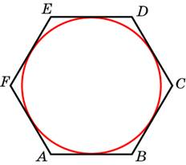
3. Сторона правильного треугольника равна . Найдите радиус окружности, вписанной в этот треугольник.
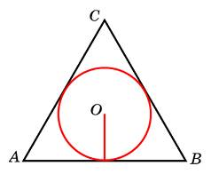
4. Точки A, B, C, D, расположенные на окружности, делят эту окружность на четыре дуги AB, BC, CD и AD, градусные величины которых относятся соответственно как . Найдите угол A четырехугольника ABCD. Ответ дайте в градусах.
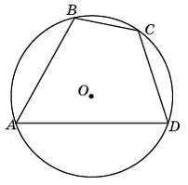
5. Точки A, B, C, расположенные на окружности, делят ее на три дуги, градусные меры которых относятся как . Найдите больший угол треугольника ABC. Ответ дайте в градусах.
